Ser periferia y confrontar al centro
por Mauricio López Oropeza el 15/12/2021 00:00

En abril de 2018, durante el consejo pre-sinodal Amazónico, el papa Francisco se acercó a nosotros y, luego de una conversación espontánea, se puso serio y nos dijo: “pongan atención a lo más importante, la periferia es el centro”. También Pedro Casaldáliga encarnó esa fuerza presente en los territorios, inapelable, afirmando con su estilo poético-místico-profético que: “la periferia se torna en centro”.
Aquí hay un común denominador en los caminos de conversión integral de la Iglesia, tanto en lo que fue el camino sinodal amazónico, en la creación de la CEAMA (Conferencia Eclesial de la Amazonía) y en el propio Concilio Vaticano II: Nada más evangélico que aquel considerado marginal y excluido se convierta en el elemento de iluminación esencial, en verdadero lugar y categoría teológica, y sobre todo en sujeto de su historia como miembro del pueblo de Dios en camino. Así lo vivó en su tiempo San Francisco de Asís, y por eso igual que él ante el Cristo de San Damián, hoy vivimos el mismo llamado a reconstruir una Iglesia, haciéndose ella misma periferia y confrontando al centro, para ayudar a la reforma y a una verdadera conversión.
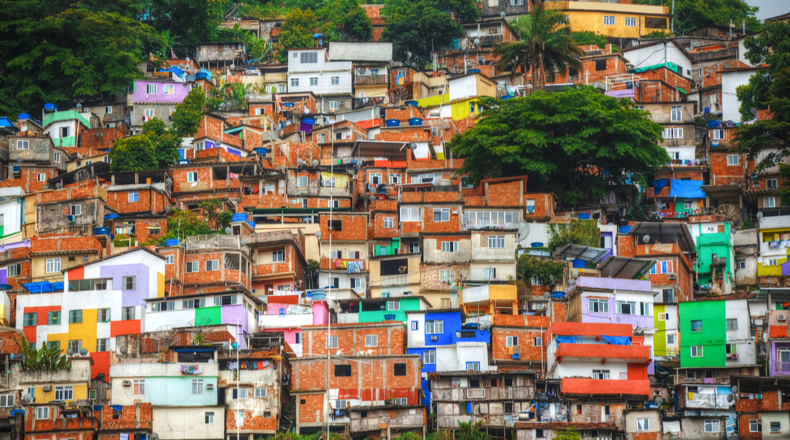
Esta frase, repetida por el Papa en varios momentos, refleja un elemento del Evangelio fundamental para comprender y promover este proceso pastoral territorial en la Amazonía y en toda América Latina. Lo que era considerado descartable, indeseable o secundario, se torna en el cimiento fundamental para crear nuevas posibilidades y caminos para la Iglesia y para un mundo roto. La piedra que desechan los constructores se torna en la piedra angular.
Pero no se trata de una periferia que destrona al centro para asumir ahora ese rol y repetir el mismo esquema excluyente, sino que la periferia ha de mantener su calidad de periferia par asegurar la comunión profunda con la territorialidad y con los rostros de los márgenes, ayudando a transformar e iluminar al centro desde su pequeñez y desde su marginalidad germinal. Esto es evidente en el propio itinerario y discernimiento de Jesús que siempre salió al encuentro de los márgenes, y en los encuentros con las personas concretas de otras culturas, de las periferias existenciales o materiales, y de los indeseables, siempre encontró nuevas perspectivas y ellos le ayudaron a ensanchar el horizonte plenamente católico, universal, de su proyecto.
Las voces del territorio amazónico y el modo de escucha y participación directa en el proceso Sinodal y de las redes, aún con limitaciones, han cambiado por completo el modelo pastoral tanto en la REPAM, el proceso sinodal amazónico, en la novedad eclesiológica de la CEAMA, y en la 1era. Asamblea Eclesial de América Latina, para tornarse en un modo de escucha recíproca, sinodal y de participación plena, ahora irreversible para la Iglesia.

No perder el foco: que no se diluya la dinámica territorial
A propósito de esto, en marzo de 2019, en un encuentro de estudio sobre los temas prioritarios del Sínodo tuvimos una audiencia privada con el Papa Francisco, el Card. Hummes, Card. Barreto y yo. En ese encuentro fraterno insistió al menos cuatro veces en pedirnos: “No pierdan el foco, no dejen que se diluya el sínodo”. El pedido era claro, el sínodo no es una arena de disputa ideológica, o de pugna de poderes entre intereses ajenos a la realidad amazónica. En esta solicitud expresaba que el Sínodo sobre la Amazonía debía ser acerca de los sujetos concretos en el territorio, y sobre la escucha y la promoción de ellos para que sean más sujetos de su historia, y para animar una presencia y un modo de ser Iglesia encarnada y en comunión con esa identidad. De no ser así, perdería el sentido de territorialidad-encarnación y fracasaría como paradigma para otros dinamismos eclesiales pastorales emergentes en otros sitios de la región y del mundo, y como un soplo de viento que ayude a la reforma de la Iglesia universal.
Los múltiples agentes externos, de un extremo ideológico y de otro, quisieron convertir este Sínodo en su vehículo particular para, o evitar cualquier cambio a toda costa, o para producir aquellos cambios que consideraban esenciales para la Iglesia según sus ideologías parciales, con o sin la Amazonía, con o sin sus pueblos y comunidades. Por ende, si Dios se encarna en la periferia, lo hace también en las culturas específicas, grandes o pequeñas, y nuestra vocación debe ser siempre la de buscar el modo en que esa presencia de Dios y las semillas del Verbo encarnado fructifiquen y florezcan en la propia cultura, sin una imposición, dominación o avasallando la presencia viva de Dios con nuestras visiones externas.
No es casualidad que en este proceso sinodal, donde la REPAM tuvo el privilegio de ser llamada a servir como entidad esencial que sirviera de puente hacia el territorio, había una invitación explícita para que la periferia tenga la palabra, y que su palabra sea la que influya, ilumine y dé sentido a todo el proceso sinodal. Por tanto, el proceso de escucha de preparación del sínodo convocó a 87.000 personas de manera inédita, 22.000 en espacios de consulta directa como foros, asambleas, grupos temáticos y, al menos, 65.000 más en los procesos preparatorios de parroquias, comunidades indígenas o campesinas, familias, u otras instancias. Todos respondiendo directamente a la consulta, a lo que llamamos la Lineamenta, o el cuestionario del sínodo.
Allí pudimos percibir la huella de Dios a través del sensus fidei del pueblo de Dios, es decir, el sentido de fe que se revela en el modo de creer del pueblo, de los pequeños, sin exclusión, un sentir –que bien discernido– genera una verdad infalible como lo dice el Concilio Vaticano II. Esto también lo retoma ese bellísimo documento, lastimosamente poco conocido: Episcopalis communio del Papa Francisco, donde nos invita a escuchar con Dios al pueblo, hasta sentir vibrar, respirar y experimentar la huella de Dios, y su voluntad, en ellos y a través de ellos.

La periferia y su riqueza intercultural
En este sentido, creo que vivimos estas presencias iluminadoras de la periferia en todo el proceso sinodal amazónico y en los diversos caminos sinodales posteriores de América Latina; no sólo en la escucha, sino en el Sínodo mismo. Las voces de los pueblos originarios, la panamazonía y, sobre todo a través de la palabra viva de mujeres líderes de comunidades quienes nos daban otras perspectivas, con un profundo amor por la Iglesia y un deseo de vivir y de tener vida en abundancia, pero pidiendo y exigiendo respeto, reconocimiento, acompañamiento y compromiso real.
Por otro lado, también los pueblos originarios iban marcando un ritmo particular en el proceso sinodal y se sentían en casa, acogidos y no rechazadas, respetados en su identidad y en sus cosmovisiones. ¿Cómo olvidar ese momento cuando al inicio del sínodo, los pueblos originarios (esa periferia cultural y existencial) se sentía en San Pedro como en su propia casa (porque de hecho lo fue, y lo es)?
También es necesario firmar que el Sínodo no fue sólo la asamblea presencial en Roma, sino que fue el proceso que inició con un camino largo y profético de toda la Iglesia décadas atrás, y que comenzó formalmente con el propio Papa visitando Puerto Maldonado, en Perú. Francisco, antes de visitar las grandes urbes de ese país, optó por visitar a los pueblos, escuchar sus clamores diciendo ‘he querido venir a visitarlos para abrir una nueva perspectiva eclesial’. De hecho, durante la fase presencial en Roma estuvo muy contrariado, en algún momento, cuando escuchó algunas burlas hacia esos representantes de pueblos originarios que venían con sus indumentarias más hermosas de fiesta para honrar una ocasión tan especial de ser recibidos por el Papa en el Vaticano. El Papa dijo más o menos así: “Escuché comentarios burlones hacia este hermano de la Amazonía que venía con su corona de plumas; y yo les pregunto ¿qué nos diferencia a nosotros aquí con nuestros tricornios medievales en esta nuestra estructura eclesial?”.
Con ello, lo que el Santo Padre nos estaba diciendo era que la periferia tiene cabida plena con la riqueza de su identidad y de su espiritualidad, y denunciaba esa perspectiva eurocéntrica que produce desigualdad en el corazón de la Iglesia. En la vía de Cristo nos hacemos iguales, porque la indumentaria de nuestra Iglesia que consideramos venerable, también le da sentido a una identidad, espiritualidad, es equiparable con el propio sentido de la cosmovisión de los pueblos, y esto es una expresión de todo el camino sinodal: estamos llamados a la interculturalidad y a reconocer a la Amazonía y a sus pueblos como verdadero lugar teológico.

Por Mauricio López Oropeza. Director del Centro Pastoral de Redes y Acción Social del CELAM

https://www.vidanuevadigital.com/blog/hacer-periferia-y-confrontar-al-centro/?fbclid=IwAR0uoMbErrOtEldqawGO73QIbLgYUgqlvu4pFIN08BLLDl-jVRQwXdZzY8A

